EELNÕU

Jõelähtme Vallavolikogu

O T S U S

Jõelähtme 11. aprill 2024 nr ___

Ihasalu küla Ihasalu põik 2 ja 9 maaüksuste detailplaneeringu algatamine ja lähteülesande kinnitamine ja keskkonnamõjude strateegilise hindamise algatamata jätmine

Kinnistute omanik (edaspidi huvitatud isik) esitas Jõelähtme Vallavalitsusele taotluse detailplaneeringu algatamiseks Ihasalu küla Ihasalu põik 2 ja Ihasalu põik 9 maaüksustel sooviga muuta kinnistute piire ja määrata lisaks olemasolevale elamule Ihasalu põik 2 kinnistule ehitusõigus Ihasalu põik 9 kinnistul asuva abihoone ümberehitamiseks üksikelamuks.

Ihasalu põik 2 maaüksus (katastritunnus: 24505:001:2150; sihtotstarve: elamumaa 100%; pindala: 9196 m²) ja Ihasalu põik 9 maaüksus (katastritunnus: 24505:001:2590; sihtotstarve: elamumaa 100%; pindala: 109 m²) asuvad Ihasalu küla keskosas. Juurdepääs planeeringualale on munitsipaalomandis olevalt Ihasalu põik teelt. Riikliku ehitisregistri andmetel asuvad Ihasalu põik 2 maaüksusel olemasolev elamu ja võrgukuur ning Ihasalu põik 9 maaüksusel saun. Kõlvikuliselt moodustavad kinnistud õuemaa, looduslik rohumaa ja muu maa.

Detailplaneeringu koostamise eesmärgiks muuta maaüksuste piire selliselt, et moodustuks kaks enam-vähem võrdse suurusega elamumaakrunti, määrata merepoolsele krundile ehitusõigus eluhoone rajamiseks ning seada tingimused planeeringuga kavandatu elluviimiseks. Planeeritava ala suuruseks on ca 0,93 ha.

Jõelähtme valla üldplaneeringu (kehtestatud Jõelähtme Vallavolikogu 29.04.2003 otsusega nr. 40) kohaselt paikneb planeeringuala tiheasustuses, väikeelamumaal, miljöökaitsealal, kus alla 1 ha suurused krundid ei kuulu jagamisele, ei ole lubatud moodustada väiksemaid kui 0,7 ha suuruseid elamumaakrunte ning elamute vaheline kaugus peab olema vähemalt 50 m. Detailplaneering teeb ettepaneku kehtiva üldplaneeringu muutmiseks elamumaakruntide suuruse ja elamutevahelise kauguse osas. Üldplaneeringu muutmine võib olla põhjendatud, kuna planeeringuga kavandatakse juurdepääsuservituudiga koormatud ala osas eraldi teemaa moodustamine ja vallale üleandmine.

Koostamisel oleva Jõelähtme valla üldplaneeringu (vastu võetud Jõelähtme Vallavolikogu 12.04.2018 otsusega nr 62) kohaselt jääb planeeringuala väikeelamu ja puhkeotstarbelisele maa-alale, kus Ihasalu küla miljööalal võivad paikneda vaid üksikelamud, kuid kruntide suurus võib olla alates 3000 m² ja hoonetevahelisele kaugusele piiranguid seatud ei ole.

Jõelähtme valla ühisveevärgi ja -kanalisatsiooni arendamise kava aastateks 2018-2029 kohaselt ei kuulu ala ÜVK piirkonda.

Planeeringualal paikneb III kaitsekategooria taime roosa merikann (armeria maritima) kaks kasvukohta ning ca 200 m kaugusel I kaitsekategooria liik.

Vastavalt PlanS § 124 lg 6 ja PlanS § 142 lg 6 kohaselt tuleb nimetatud detailplaneeringu koostamisel anda eelhinnang ja kaaluda keskkonnamõju strateegilise hindamise vajadust (edaspidi KSH), lähtudes keskkonnamõju hindamise ja keskkonnajuhtimissüsteemi seaduse (edaspidi KeHJS) § 33 lg 4 ja 5 ning 6 kohaste asjaomaste asutuste seisukohtadest.

Lähtuvalt KeHJS § 33 lg 2 p 1 tuleb vajadusel keskkonnamõju strateegiliselt hinnata, kui tehakse muudatusi üldplaneeringusse ja punktist 3, kui koostatakse detailplaneering PlanS § 142 lg 1 p 1 või 3 sätestatud juhul. Lähtuvalt PlanS § 124 lg 6 ja § 142 lg 6 ning KeHJS § 33 lg 2 p 1 ja p 3 ning § 35 lg 5 viidi üldplaneeringut muutva detailplaneeringu KSH vajaduse tuvastamiseks läbi KeHJS § 33 lg 3-5 esitatud kriteeriumitel põhinev eelhindamine (vt Lisa 2), mille kohaselt KSH läbiviimine detailplaneeringu koostamisel ei ole eeldatavalt vajalik, kuna planeeritava tegevusega ei kaasne eeldatavalt olulist keskkonnamõju. Eelhinnangus on välja toodud soovitavad meetmed keskkonnamõju leevendamiseks, millega tuleb planeeringu koostamisel arvestada. Kui detailplaneeringu koostamise käigus selgub KSH vajadus, tuleb algatada KSH koostamine.

KeHJS § 33 lg 6 kohaselt on KSH algatamise vajalikkuse kohta küsitud arvamust Keskkonnaametilt, kes oma 06.03.2024 kirjas nr 6-5/24/2731-2 asus seisukohale, et lähtudes kavandatavast tegevusest, selle asukohast ning teadaolevast informatsioonist, ei kaasne planeeritava tegevusega eeldatavalt olulist keskkonnamõju (KeHJS § 2² mõistes) ning keskkonnamõju strateegilise hindamise algatamine ei ole eeldatavalt vajalik.

Vallavalitsus esitas Ihasalu küla Ihasalu põik 2 ja 9 maaüksuste detailplaneeringu koostamise algatamise ja KSH algatamata jätmise otsuse eelnõu regionaal ja põllumajandusministeeriumile PlanS § 81 lõike 2 alusel ettepanekute saamiseks. Ministeerium andis oma seisukoha 08.02.2024 kirjas nr 14-3/439-1.

Jõelähtme Vallavalitsus, huvitatud isik ………………. ja töövõtja ………………. sõlmisid …………… lepingu nr … detailplaneeringu tehniliseks koostamiseks.

Juhindudes eeltoodust ja kohaliku omavalitsuse korralduse seaduse § 6 lg 1, § 22 lg 2, planeerimisseaduse § 124 lg 10, § 126, § 128 lg 1, § 142 lg 6, KeHJS § 33 lg 2 p 1 ja 3 ning § 35 lg 5, Jõelähtme Vallavolikogu 15.01.2015 määruse nr 36 „Jõelähtme valla ehitusmäärus“ § 3 lg 2 p 1 ning detailplaneeringu algatamise taotlusest, Jõelähtme Vallavolikogu

o t s u s t a b:
- Algatada Ihasalu küla Ihasalu põik 2 ja 9 maaüksuste detailplaneeringu koostamine. Määrata planeeritava ala suuruseks ca 0,93 ha vastavalt lähteülesande (lisa 1) punktis 8 esitatud skeemile.
- Jätta algatamata keskkonnamõjude strateegiline hindamine Ihasalu küla Ihasalu põik 2 ja 9 maaüksuste detailplaneeringule.
- Kinnitada Ihasalu küla Ihasalu põik 2 ja 9 maaüksuste detailplaneeringu lähteülesanne vastavalt lisale 1.
- Detailplaneeringu algatamise, lähteülesande kinnitamise ja keskkonnamõju strateegilise hindamise algatamata jätmise otsuse ning planeeringumaterjalidega on võimalik tutvuda Jõelähtme Vallavalitsuse veebilehel, aadressil https://joelahtme.ee ja Jõelähtme vallamajas (Postijaama tee 7, Jõelähtme küla, Jõelähtme vald, 74202 Harjumaa).
- Korraldus jõustub teatavakstegemisest.

Andrus Umboja
vallavanem Leho Kure
vallasekretär

Jõelähtme Vallavolikogu 11.04.2024 otsuse nr __
„Ihasalu küla Ihasalu põik 2 ja 9 maaüksuste detailplaneeringu algatamine, lähteülesande kinnitamine ja keskkonnamõjude strateegilise hindamise algatamata jätmine“
LISA 1

Lähteülesanne Ihasalu küla Ihasalu põik 2 ja 9 maaüksuste detailplaneeringu koostamiseks

Detailplaneeringu algatamise taotleja: Indrek Ottis
Detailplaneeringu koostamise korraldaja: Jõelähtme Vallavalitsus
Detailplaneeringu koostaja: vastavalt hankele
Detailplaneeringu kehtestaja: Jõelähtme Vallavolikogu
Lähteülesanne on kehtiv: 2 aastat alates kinnitamise kuupäevast

1. Detailplaneeringu koostamise eesmärk:
Detailplaneeringu koostamise eesmärgiks on muuta kinnistute piire ja määrata lisaks olemasolevale elamule Ihasalu põik 2 kinnistul ehitusõigus Ihasalu põik 9 kinnistule üksikelamu rajamiseks ning seada tingimused planeeringuga kavandatu elluviimiseks.

2. Planeeritav ala ja olemasoleva olukorra kirjeldus:
2.1. Planeeringuala (suurusega ca 0,93 ha) hõlmab:
2.1.1 Ihasalu põik 2 maaüksus (katastritunnus: 24505:001:2150; sihtotstarve: elamumaa 100%; pindala: 9196 m²) ja
2.1.2. Ihasalu põik 9 maaüksus (katastritunnus: 24505:001:2590; sihtotstarve: elamumaa 100%; pindala: 109 m²).
2.2. Planeeritav ala asub Ihasalu küla keskosas.
2.3. Alale juurdepääs on munitsipaalomandis olevalt Ihasalu põik teelt.
2.4. Maaüksustel asuvad ehitised riikliku ehitisregistri andmetel:
2.4.1. Ihasalu põik 2 maaüksusel kahekorruseline elamu ehitisealuse pinnaga 244,9 m² (registrikood 116003679) ja
2.4.2. ühekorruseline võrgukuur ehitisealuse pinnaga 10 m² (registrikood 116029743),
2.4.3. Ihasalu põik 9 maaüksusel ühekorruseline saun ehitisealuse pinnaga 19 m² (registrikood 116028877).
2.5. Planeeritaval alal kehtivad kitsendused:
2.5.1. Läänemere ranna kallasrada, veekaitsevöönd, ehituskeeluvöönd ja piiranguvöönd;
2.5.2. III kategooria kaitsealused liigid ja kivistised;
2.5.3. Korduv üleujutusala:
2.5.4. puurkaevu PRK0070207 sanitaarkaitseala
2.5.5. elektri maakaabelliin 18266 Liivamäe küla koos kaitsevööndiga,
2.5.6. Elektrilevi OÜ maakaabelliinid koos kaitsevööndiga,
2.5.7. Elektrilevi OÜ elektri õhuliin alla 1kV koos kaitsevööndiga
2.5.8. Enefit OÜ ja Telia Eesti AS sideehitised ja nende kaitsevööndid.

3. Arvestamisele kuuluvad planeeringud, projektid ja muud dokumendid:
3.1. Üleriigiline planeering 2030+;
3.2. Harju maakonnaplaneering 2030+;
3.3. Jõelähtme valla üldplaneering (kehtestatud Jõelähtme Vallavolikogu 29.04.2003 otsusega nr 40);
3.4. Koostamisel olev Jõelähtme valla üldplaneering (vastu võetud Jõelähtme Vallavolikogu 12.04.2018 otsusega nr 62);
3.5. Ihasalu küla Suurekivi 1 maaüksuse detailplaneering (kehtestatud Jõelähtme Vallavalitsuse 02.11.2017 korraldusega nr 933)
3.6. Ihasalu küla Näpiste V maaüksuse detailplaneering (kehtesatud Jõelähtme Vallavolikogu 16.06.2016 otsusega nr 339).

4. Nõuded koostatavale detailplaneeringule:
4.1. Detailplaneeringu koostamisel tuleb lähtuda kehtivatest õigusaktidest ja kõrgematest planeeringutest. Detailplaneeringu lahenduse väljatöötamisel tuleb vajadusel kaasata valdkonnas vastavat pädevust omav spetsialist.
4.2. Planeeritavale alale tuleb koostada ajakohane topo-geodeetiline alusplaan mõõdus 1:500, mõõdistades ka ala 20 m ulatuses väljaspool planeeritavat kinnistut (arvestades olemasolevaid kinnisasjade piire). Kooskõlastatud geodeetiliste tööde aruanne tuleb esitada vallavalitsusele paberkandjal ja digitaalselt PDF formaadis (joonis ka DWG formaadis).
4.3. Detailplaneering koosneb seletuskirjast ja joonistest. Detailplaneeringu jooniste koosseisu kuuluvad vähemalt: asukohaskeem, kontaktvööndi plaan, tugiplaan, põhijoonis ja tehnovõrkude koondplaan.
4.3.1. Asukohaskeemil näidata planeeritava ala paiknemine piirkonnas.
4.3.2. Kontaktvööndi plaan esitada mõõtkavas 1:2000 või 1:5000. Kontaktvööndi plaanil anda seosed lähialaga, näidates ära asustusstruktuuri ja teedevõrgu, ümbruskonnas algatatud ja kehtestatud planeeringud ning teenindavate tehnovõrkude ja -rajatiste paiknemine kuni ühenduskohani olemasoleva tehnovõrguga (või eelvooluni), kooskõlastatult maaomaniku (või -valdajaga), kelle maaüksust planeeritav tehnorajatis läbib. Samuti esitada kontaktvööndi skeemil olemasoleva asustusstruktuuri analüüs, tuues välja elamukruntide suurused ning põhjendused üldplaneeringu muutmiseks krundisuuruste osas.
4.3.3. Tugiplaanile, mõõdus 1:500, kanda olemasolev olukord ja kõik õigusaktidest tulenevad piirangud ja kitsendused.
4.3.4. Põhijoonis vormistada mõõtkavas 1:500. Joonisel esitada tabelina kruntide ehitusõigus, kruntide moodustamine kinnistutest.
4.3.5. Tehnovõrkude koondplaanil anda tehnovõrkude ja -rajatiste lahendus koos planeeringulahendusega. Planeerimisel lähtuda võrguvaldajate poolt esitatud nõuetest.
4.3.6. Näidata juurdepääs avaliku kasutusega teelt. Parkimise korraldamine näha ette omal krundil.
4.3.7. Detailplaneeringu seletuskiri peab sisaldama planeeringu koostamise alust ja eesmärki, olemasoleva olukorra analüüsi, vastavust üldplaneeringule, planeeringulahendust (sh kruntide ehitusõigust), liikluse lahenduse kirjeldust, nõudeid kruntide hoonestamiseks (arhitektuursed nõuded ehitistele, nõuded piiretele), planeeritavate servituutide vajadust, keskkonna- jm tingimusi planeeringuga kavandatu elluviimiseks, tuleohutusnõuetele vastavust, tehnovõrkudega varustatuse kirjeldust vastavalt võrguvaldajate poolt esitatud nõuetele.
4.3.8. Planeeringuga määrata suurim lubatud hoonete arv, kaasaarvatud alla 20 m² ehitisealuse pinnaga ja kuni 5 m kõrgused hooned, mida kavandatakse hoonestusalale.
4.3.9. Planeeritavate hoonete (harja) kõrgus anda olemasolevast maapinnast. Planeeritava ehitusaluse pinnana käsitleda hoonete ehitiste aluse pindade summat.
4.3.10. Planeeringus lahendada kruntide vertikaalplaneerimine, sademete- ning drenaažvee kõrvaldus (ei tohi juhtida naaberkruntidele), sh näidata vajadusel maapinna tõstmise vajadus.
4.3.11. Käsitleda planeeringu elluviimisega eeldatavalt kaasnevaid asjakohaseid majanduslikke, kultuurilisi, sotsiaalseid ja looduskeskkonnale avalduvaid mõjusid ning näha ette meetmed positiivsete mõjude võimendamiseks ja vajadusel negatiivsete mõjude leevendamiseks või vältimiseks.
4.3.12. teha inventuur hindamaks III kaitsekategooria taime roosa merikanni arvukust ning kasvuala. Uue hoonestuse rajamine Ihasalu põik 9 kinnistule tuleb kavandada lähtuvalt teostatud inventuurist ning võimalik, et ainuvõimalus on kavandada hoonestus väljapoole taime kasvukohta. Kuna taime ohuteguriks on ka kaevamine, siis tuleb hoonestuse kommunikatsioonid kavandada selliselt, et kaevatav ala läbiks võimalikult väikeses ulatuses roosa merikanni kasvukohta. Samuti ei tohi roosa merikanni kasvukohas maapinda tõsta juurdeveetava kasvupinnasega, vaid jätta see looduslikuks, nagu see praegu on.
4.3.13. Mürarikkaid tegevusi on soovitav planeerida väljapoole I kaitsekategooria liigi pesitsusperioodi (pesitsusperiood 15.02-31.07).
4.3.14. Ihasalu põik 2 kinnistul oleva karuputke hävinud koloonia alal on pinnase liigutamine keelatud, et seemned ei leviks. Kui koloonia alal on vajalik rasketehnikaga liikumine ja/või pinnase liigutamine, tuleb eelnevalt konsulteerida Keskkonnaametiga, et välistada karuputke levitamine.
4.4. Detailplaneering tuleb koostada koostöös planeeritava maa-ala elanike ning kinnisasjade ja naaberkinnisasjade omanikega ning olemasolevate ja kavandatavate tehnovõrkude omanike või valdajatega.
4.5. Detailplaneeringu lisad: vastavalt planeerimisseaduse § 3 lõikele 4 esitada nummerdatult kronoloogilises järjestuses.
4.6. Võimalike uuringute vajadust käsitleda detailplaneeringus.
4.7. Kooskõlastused esitada koondtabelis kronoloogilises järjestuses.
4.8. Detailplaneering tuleb koostada ja vormistada vastavalt riigihalduse ministri 17.10.2019 määrusele nr 50 „Planeeringu vormistamisele ja ülesehitusele esitatavad nõuded“.

5. Koostöö ja kaasamine detailplaneeringu koostamisel:
5.1. Detailplaneeringu koostamisse kaasatakse isikud, kelle õigusi võib planeering puudutada, ja isikud, kes on avaldanud soovi olla kaasatud, vastavalt PlanS § 127. Jõelähtme Vallavalitsus, planeerimismenetluse korraldajana, teavitab avalikkust, puudutatud ja huvitatud isikuid planeerimismenetlusest ning korraldab planeeringu koostamise käigus planeeringu tutvustamiseks avalikke väljapanekuid ja arutelusid.
5.2. Detailplaneering koostatakse koostöös valitsusasutustega, kelle valitsemisalas olevaid küsimusi detailplaneering käsitleb.
5.3. Riigiametitega koostöö ja kooskõlastamise korraldab Jõelähtme Vallavalitsus.
5.4. Vastuvõtmiseks esitatav detailplaneeringu materjal peab sisaldama kaasatud isikute seisukohti vastavalt PlanS § 127 sh tehnovõrkude ja -rajatiste valdajate seisukohti.

6. Detailplaneeringu eeldatav ajakava:
6.1. Planeeringu eskiislahendus tuleb esitada hiljemalt 90 päeval arvates detailplaneeringu algatamisest.
6.2. Kooskõlastamiseks esitatavad planeeringu dokumendid tuleb esitada hiljemalt 180 päeval eskiislahenduse avaliku arutelu toimumise päevast arvates või juhul, kui eskiislahenduse avalikku arutelu ei toimu, siis hiljemalt 180 päeval arvates detailplaneeringu algatamisest.
6.3. vastuvõtmiseks esitatavad planeeringu dokumendid tuleb esitada hiljemalt 30 päeval viimase kooskõlastuse saamise päevast arvates.
6.4. kehtestamiseks esitatavad planeeringu dokumendid tuleb esitada 15 päeva jooksul pärast töövõtja poolt lõpliku töö valmimist, hiljemalt kahe ja poole aasta jooksul detailplaneeringu tehnilise koostamise lepingu sõlmimise päevast arvates.

7. Detailplaneeringu esitamine menetlemiseks:
7.1. Detailplaneering esitada planeerimisseaduses kehtestatud mahus Jõelähtme Vallavalitsusele:
7.1.1. Eskiisi läbivaatamiseks ja avaliku arutelu korraldamiseks ühes eksemplaris paberil ja digitaalselt PDF formaadis. Eskiis sisaldab vähemalt olemasoleva olukorra ja kontaktvööndi analüüsi koos vastavate joonistega ning planeeringuga kavandatava lahenduse kirjeldust koos põhijoonisega.
7.1.2. Vastuvõtmiseks ja avalikustamise korraldamiseks ühes eksemplaris paberil, sh originaalkooskõlastuste ja kaasamist kajastavate materjalidega ning digitaalselt (joonised PDF, DWG ja seletuskiri DOC formaadis) ja vastavalt PlanS § 135 lg 4 kavandatavast keskkonnast ja hoonestusest ruumilise ettekujutuse saamiseks vähemalt üks planeeringulahenduse ruumiline illustratsioon.
7.1.3. Kehtestamiseks ühes eksemplaris paberkandjal ja ühes eksemplaris kogu planeeringu kaust (koos lisade ja menetlusdokumentidega) digitaalselt. Digitaalne kaust peab olema identne paberkaustaga. Planeeringu esitamiseks riigi infosüsteemi haldussüsteemi registreeritud andmekogus peab vastav digimateerjal olema läbinud planeeringu jooniste digitaalsete kihtide eelkontrolli. Planeeringumaterjalidele lisada PLANK automaatkontrolli aruanne, mis kinnitab, et veateateid ei esine.
7.2. Digitaalselt esitatavad materjalid peavad olema salvestatud: joonised DWG ja PDF formaadis; seletuskiri DOC ja PDF formaadis; menetlusdokumendid, kaasamine, koostöö ning kooskõlastused PDF formaadis.
8. Planeeritava ala ja kontaktvööndi skeem

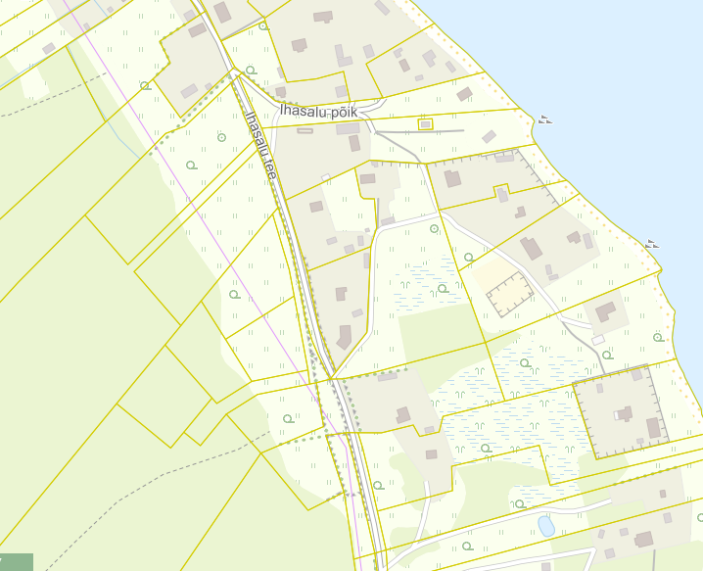

Planeeritav ala
Kontaktvööndi piir

Koostaja:
Maike Heido
Planeeringuspetsialist

Jõelähtme Vallavolikogu 11.04.2024 otsuse nr ___
„Ihasalu küla Ihasalu põik 2 ja 9 maaüksuste detailplaneeringu algatamine, lähteülesande kinnitamine ja keskkonnamõjude strateegilise hindamise algatamata jätmine“
LISA 2

Ihasalu küla Ihasalu põik 2 ja 9 maaüksuste detailplaneeringu keskkonnamõju strateegilise hindamise vajalikkuse hinnang (eelhinnang)

Taust

Võimaliku planeeringuga kaasneva olulise keskkonnamõju hindamisel tuleb lähtuda keskkonnamõju hindamise ja keskkonnajuhtimissüsteemi seaduse1 (KeHJS) § 33 lõike 1 punktis 3 sätestatust. Kavandatav tegevus ei kuulu KeHJS § 6 lõikes 1 nimetatud tegevuste nimistusse, mille korral keskkonnamõju strateegilise hindamise (KSH) läbiviimine on kohustuslik. Kui kavandatav tegevus ei kuulu KeHJS § 6 lõikes 1 nimetatute hulka, peab otsustaja selgitama välja, kas kavandatav tegevus kuulub KeHJS § 6 lõikes 2 nimetatud valdkondade hulka. Vastavalt KeHJS § 6 lõikes 4 on Vabariigi Valitsuse 29.08.2005 määruses nr 224 „Tegevusvaldkondade, mille korral tuleb anda keskkonnamõju hindamise vajalikkuse eelhinnang, täpsustatud loetelu“ (VV määrus) täpsustatud KeHJS § 6 lõikes 2 nimetatud tegevusvaldkonnad, mille kohta peab otsustaja andma eelhinnangu, kas tegevusel on oluline keskkonnamõju.

Lähtuvalt KeHJS § 33 lõike 2 punktist 1 tuleb vajadusel keskkonnamõju strateegiliselt hinnata, kui tehakse muudatusi üldplaneeringusse ja punktist 3, kui koostatakse detailplaneering PlanS § 142 lõike 1 punktis 1 või 3 sätestatud juhul. Lähtuvalt PlanS § 124 lõikest 6 ja § 142 lõikest 6 ning KeHJS § 33 lõike 2 punktist 3 tuleb üldplaneeringut muutva detailplaneeringu KSH vajaduse tuvastamiseks läbi viia KeHJS § 33 lõigetes 3-5 esitatud kriteeriumitel põhinev eelhindamine.

KeHJS § 33 lõike 3 kohaselt tuleb detailplaneeringu elluviimisega kaasneva KSH vajalikkuse üle otsustada lähtudes detailplaneeringu iseloomust ja sisust, detailplaneeringu elluviimisega kaasnevast keskkonnamõjust ja eeldatavalt mõjutatavast alast ning § 33 lõikes 6 nimetatud asutuste seisukohtadest.
Eelhinnangu koostamisel on lähtutud KeHJS § 33 lõigetes 3 –6 toodud nõuetest ning Keskkonnaameti kodulehel olevast juhendist: Eelhindamine. KSH eelhindamise juhend otsustaja tasandil, sh Natura eelhindamine (Tallinn, 2018).

1. Strateegilise planeerimisdokumendi ja kavandatava tegevuse lühikirjeldus

Detailplaneeringu koostamise eesmärgiks muuta maaüksuste piire selliselt, et moodustuks kaks enam-vähem võrdse suurusega elamumaakrunti, määrata merepoolsele krundile ehitusõigus eluhoone rajamiseks ning seada tingimused planeeringuga kavandatu elluviimiseks. Planeeritava ala suuruseks on ca 0,93 ha.

Ihasalu põik 2 maaüksus (katastritunnus: 24505:001:2150; sihtotstarve: elamumaa 100%; pindala: 9196 m²) ja Ihasalu põik 9 maaüksus (katastritunnus: 24505:001:2590; sihtotstarve: elamumaa 100%; pindala: 109 m²) asuvad Ihasalu küla keskosas. Juurdepääs planeeringualale on munitsipaalomandis olevalt Ihasalu põik teelt.

2. Seotus teiste strateegiliste planeerimisdokumentidega

2.1 Missugusel määral mõjutab strateegiline planeerimisdokument teisi strateegilisi planeerimisdokumente, arvestades nende kehtestamise tasandit:

Harjumaakonnaplaneering 2030+ kohaselt ei asu planeeringuala ei linnalise asustusega alal ega ka rohevõrgustiku alal.

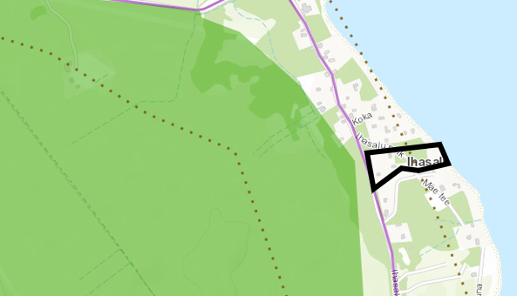
Joonis 1. Väljavõte Harju Maakonna planeeringust 2030+.

Jõelähtme valla üldplaneeringu (kehtestatud Jõelähtme Vallavolikogu 29.04.2003 otsusega nr. 40) kohaselt paikneb planeeringuala tiheasustuses, väikeelamumaal, miljöökaitsealal, kus alla 1 ha suurused krundid ei kuulu jagamisele, ei ole lubatud moodustada väiksemaid kui 0,7 ha suuruseid elamumaakrunte ning elamute vaheline kaugus peab olema vähemalt 50 m. Detailplaneering teeb ettepaneku kehtiva üldplaneeringu muutmiseks elamumaakruntide suuruse ja elamutevahelise kauguse osas. Üldplaneeringu muutmine võib olla põhjendatud, kuna planeeringuga kavandatakse juurdepääsuservituudiga koormatud ala osas eraldi teemaa moodustamine ja vallale üleandmine.

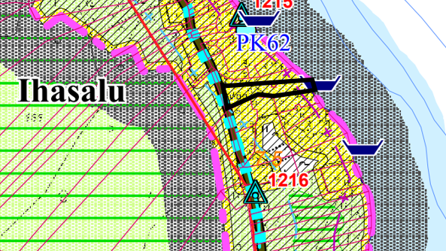
Joonis 2. Väljavõte Jõelähtme valla üldplaneeringust.

Koostamisel oleva Jõelähtme valla üldplaneeringu (vastu võetud Jõelähtme Vallavolikogu 12.04.2018 otsusega nr 62) kohaselt jääb planeeringuala väikeelamu ja puhkeotstarbelisele maa-alale, kus Ihasalu küla miljööalal võivad paikneda vaid üksikelamud, kuid kruntide suurus võib olla alates 3000 m² ja hoonetevahelisele kaugusele piiranguid seatud ei ole.

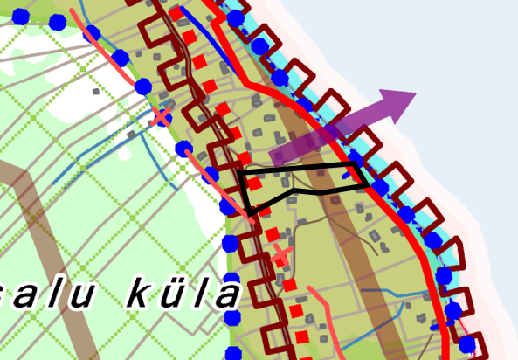
Joonis 3. Väljavõte koostatavast Jõelähtme valla üldplaneeringust.

Jõelähtme valla ühisveevärgi ja -kanalisatsiooni arendamise kava aastateks 2018-2029 kohaselt ei kuulu ala ÜVK piirkonda.

2.2 Strateegilise planeerimisdokumendi, sealhulgas jäätmekäitluse või veekaitsega seotud planeerimisdokumendi tähtsus Euroopa Liidu keskkonnaalaste õigusaktide nõuete ülevõtmisel

KeHJS on sätestatud põhimõte, et kui detailplaneeringuga planeeritakse võimalikku olulist keskkonnamõju kaasa toovat tegevust või sellega muudetakse kõrgemalseisvat strateegilist planeerimisdokumenti (üldplaneeringut), siis tuleb kaaluda keskkonnamõjude strateegilise hindamise teostamist. Põhimõte kaaluda keskkonnamõju strateegilise hindamise teostamist on kooskõlas ka Euroopa Liidu keskkonnaalaste õigusaktidega, sest vastava põhimõtte sätestab ka Euroopa Parlamendi ja Nõukogu direktiiv 2011/92/EL.

Samuti tuleb rakendada detailplaneeringu menetluses Euroopa Liidu keskkonnaalastes õigusaktides sätestatud säästvuse, ettevaatlikkuse ja vältimise põhimõtteid. Detailplaneeringu realiseerumisel ei minda vastuollu Euroopa Liidu keskkonnaalaste õigusaktidega.

2.3 Strateegilise planeerimisdokumendi asjakohasus ja olulisus keskkonnakaalutluste integreerimisel teistesse valdkondadesse

Jõelähtme valla arengukavas aastateks 2023-2035 kohaselt on Jõelähtme vallal 5 strateegilist eesmärki:
- Looduslähedane keskkond- Jõelähtme elukeskkond on looduslähedane ja vastab kõigi selle piirkondade elanike vajadustele. Majandustegevus on kantud rohelisest ja säästvast mõtteviisist ning sellest tulenev kahju loodusele on viidud miinimumini.
- Turvaline ja inimest hoidev vald- Kodus peab tekkima tunne, et oled seal hoitud ning seal on turvaline olla. Selle tunde kujundamiseks vallas arendame koostööd, ennetustegevusi ja turvalisust valla sotsiaal- ja tervishoiuteenuste pakkumisel ning siseturvalisuse tagamisel.
- Võimestav haridus ja noorsootöö- Noored on valla tulevik ning neist saavad terved, ennastjuhtivad ja ettevõtlikud kodanikud. Selleks tagame hariduse ja noorsootöö uuenduslikkuse ja kogukondlikkuse ja loome atraktiivsed ja toetavad töötingimused haridus-ja noortevaldkonna töötajatele.
- Looduslähedane ettevõtlus ja turism- Ettevõtlust ja turismi arendatakse, lähtudes valla suurimatest väärtustest- meie inimestest ja loodusest. Soosime ettevõtluse arengut, mis panustab elanikesse ning kujundame Jõelähtme vallast tuntud loodusturismi sihtpaiga.
- Kogukonnakeskne kultuur ja sport- Valla kultuuri, spordi ja vaba aja võimaluste olulisim roll on ühendada kogukonda ja luua elanikes kuuluvustunnet. Seetõttu arendame elanikele võimalusi igas eluetapis neis kodu lähedal osaleda ning kujundada kultuuri, mis on põimitud läbi valla pärandiga.

3. Mõjutatava keskkonna kirjeldus

Loodusvarade väljaselgitamisel ja keskkonna vastupanuvõime hindamisel lähtutakse Maa-ameti muldade, geoloogia, kitsenduste, maardlate, looduskaitse ja Natura 2000, kultuurimälestiste ja maaparandussüsteemide kaardirakenduste ning EELIS, Keskkonnaagentuuri andmetest.

3.1 Maakasutus

Planeeringuala hõlmab Ihasalu põik 2 maaüksuse (katastritunnus: 24505:001:2150; sihtotstarve: elamumaa 100%; pindala: 9196 m²) ning Ihasalu põik 9 maaüksuse (katastritunnus: 24505:001:2590; sihtotstarve: elamumaa 100%; pindala: 109 m²). Juurdepääs planeeringualale on munitsipaalomandis olevalt Ihasalu põik teelt.

Ehitisregistri andmete kohaselt asuvad Ihasalu põik 2 kinnistul elamu ehr kood 116003679), võrgukuur (ehr kood 116029743), kaev (ehr kood 220407920) ning püsitamisel on biopuhasti (ehr kood 221363608) ning ujuvkai ( ehr kood 221363408). Ihasalu põik 9 kinnistul asub saun (ehr kood 116028877).

Planeeringuala piirneb järgmiste kinnistutega:
- Ihasalu tee lõik 20 (katastritunnus 24501:001:0421, sihtotstarve: transpordimaa 100%);
- Ihasalu põik 7 (tee (katastritunnus 24505:001:0411, sihtotstarve: ühiskondlike ehitiste maa 75%, transpordimaa 25%);
- Ihasalu põik 13 (katastritunnus 24505:001:0264, sihtotstarve: elamumaa 100%);
- Ihasalu tee 58 (katastritunnus 24505:001:2600, sihtotstarve: elamumaa 100%);
- Ihasalu tee 62 (katastritunnus 24505:001:0207, sihtotstarve: elamumaa 100%).

3.2 Vee kasutus ja kitsendused

Planeeringuala ei asu ÜVK piirkonnas. Planeeringualaga külgnevale kinnistule, Ihasalu põik 7, rajati 2023.aastal 90 m sügavune puurkaev nr PRK0070207, mis rajati ümberkaudsete kinnistute olme-ja joogivee tarbeks. Kavandatav veevõtt puurkaevust on 5 m³ ööpäevas. Vett ammutatakse Kambriumi-Vendi veekompleksist (Kambriumi-Vendi põhjaveekogum).

Planeeritaval alal kehtivad kitsendused:
- kallasrada; 10 m;
- ranna veekaitsevöönd; 20 m;
- ranna ehituskeeluvöönd; 50 m;
- ranna piiranguvöönd; 100 m
- puurkaevu nr PRK0070207 hooldusala;
- elektrimaakaabelliin, objekti id 332272989 ja 320012877, 1 m;
- elektriõhuliini mastitõmmits, objekti id 332284324, 1 m;
- alla 1 kV elektriõhuliini kaitsevöönd, objekti id 7628152, 2 m;
- sideehitise kaitsevöönd, objekti id 175809916, 1 m;
- Ihasalu põik 2 maaüksusel on registreeritud võõrliigi karuputke koloonia (HA061).

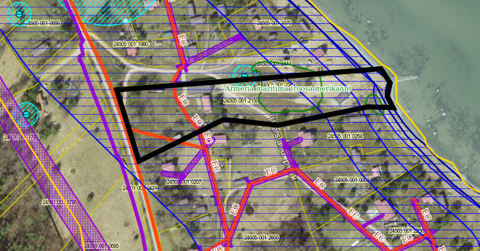
Joonis 4. Planeeringuala ja sellel paiknevad kitsendusi põhjustavad objektid (allikas: Maa-amet 2024).
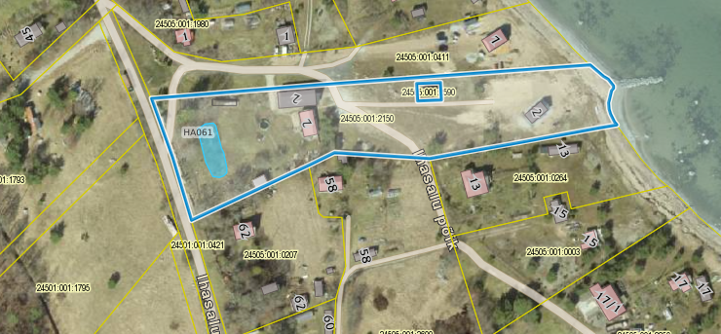
Joonis 5. Planeeringualal registreeritud karuputke koloonia (allikas: Maa-amet 2024).

3.3 Muude loodusressursside kasutus

Planeeringualal ei asu maavarasid ning kavandatav tegevus ei too kaasa muutusi maavarade kasutuses. Kavandatava tegevusega kaasneb vajadus energia, ehitusmaterjalide, kütuse jms järele, kuid mitte mahus, mis põhjustaks olulist keskkonnamõju.

3.4 Looduskeskkonna kirjeldus
3.4.1 Pinnas

Vaadeldav ala paikneb Põhja-Eesti rannikumadalikul.
Maa-ameti geoloogia kaardirakenduse järgi avaneb aluspõhjas Alam-Kambriumi ladestiku Lontova kihistu (Cm1ln) avamusalal. Planeeringuala idaosas on valdav purdsete valdava terasuurusega 0,063...2 mm, milles võib peenemat ja/või jämedamat fraktsiooni leiduda <50% sette mahust (eriteraline liiv) ning lääneosas purdsete valdava osiste läbimõõduga 2...64 mm, milles võib peenemat ja/või jämedamat fraktsiooni leiduda <50% sette mahust (kruus).

Planeeringualal on põhjavesi looduslikult looduslikult väga hästi kaitstud maapinnalt lähtuva punkt- või hajureostuse suhtes. Maapinna kõrgusmärgid Ihasalu tee poolses osas 6,5-7 m ning maapind langed suhteliselt järsult mere suunas. Ihasalu põik 2 oleva elamu juures on kõrgusmärgid juba 2,5 m juures.

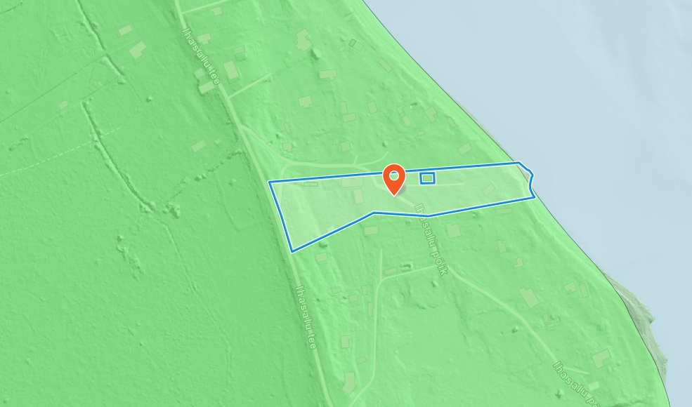
Joonis 6. Põhjavee kaitstus piirkonnas (roheline- hästi kaitstud põhjaveega ala).

Eestis varieerub pinnaseõhus mõõdetud radoonisisaldus enamasti 23–75 kBq/m³ piirides, kuid võib ületada kohati 500 kBq/m³ piiri. Selleks, et Rn-sisaldus majade siseõhus ei ületaks paljudes EL maades tunnustatud viitetaset 200 Bq/m³, ei peaks radoonisisaldus pinnaseõhus ületama 50 kBq/m³. Vastavalt Harjumaa pinnase radooniriski kaardile on planeeritaval alal madala radoonisisaldusega pinnas (10 - 30 kBq/m³).

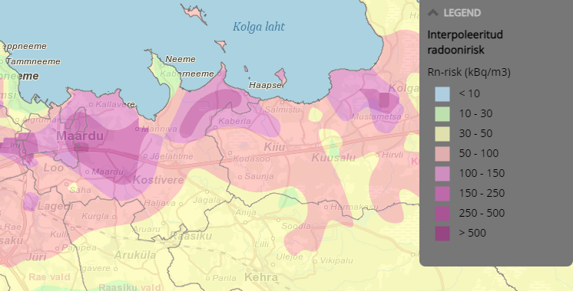

Joonis 7. Väljavõte Eesti pinnase radooniriski kaardist.

Eesti taimkatte kasvukohatüüpide klassifikatsiooni järgi kuulub planeeringuala ruderaaltaimkonna õuede ja teeservade taimestu klassi (Paal 1999: 162).
Enne kinnistu hoonestamist võis ala kuuluda mullatüüpide järgi metsataimkonna niidutaimkonna aruniitude klassi nõmmeniitude tüübirühma kuiva nõmmeniidu kasvukohatüüpi, sest Maa-ameti Eesti mullastiku teemakaardi andmete kohasel leiduvad alal valdavalt nõrgalt leetunud mullad (LkI). Antud muldadele vastab Eesti taimkatte kasvukohatüüpide klassifikatsiooni (Paal 1999: 87) järgi kuiva nõmmeniidu kasvukohatüüp. Planeeringuala lääneosas levivad sooldunud primitiivsed mullad (Ar).

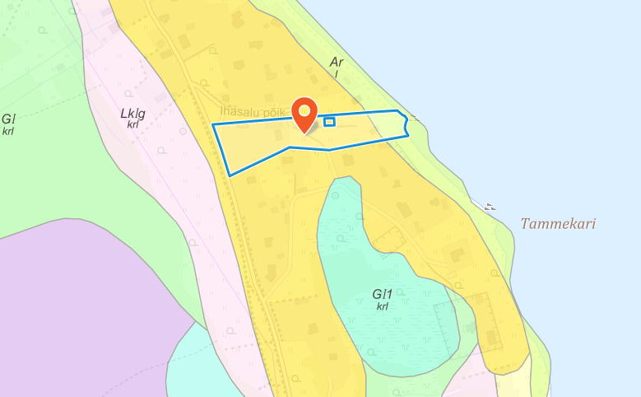
Joonis 8. Väljavõte Maa-ameti mullastiku kaardirakendusest.

3.4.2. Taimkate ja loomastik

- Ihasalu põik 2 kõlvikuline jaotus : looduslik rohumaa 2974 m², õuemaa 3982 m² ja muu maa 2240 m².
- Ihasalu põik 9 kõlvikuline jaotus: looduslik rohumaa 109 m².
Planeeringuala lääneosas levivad sooldunud primitiivsed mullad (Ar). Mis viitab, et taimkate on hõre ja kohati puudub.
Planeeringuala asub tiheasustusalas hoonestatud kinnistute vahel. Planeeringuala merepoolses osas kasvavad üksikud kadakad. Ihasalu tee poolses osas on puid kasvamas rohkem. Planeeringualal asuvad III kaitsekategooria liik roosa merikann (Ameria martima, KLO9341587) kasvukohad. Kuna planeeringuala on hoonestatud ning asub tiheasustusala keskel, siis ala loomastikule elupaigaks ei sobi. Planeeringu alast ca 200 m kaugusel metsalal leidub I kaitsekategooria liik.

3.4.3. Veestik

Planeeringualal on põhjavesi looduslikult looduslikult väga hästi kaitstud maapinnalt lähtuva punkt- või hajureostuse suhtes.
Planeeringuala piirnev idast Muuga-Tallinna-Kakumäe lahe rannikuveega. Eesti pinnaveekogumite seisundi 2022. aasta ajakohastatud vahehinnangu kohaselt on Muuga-Tallinna-Kakumäe lahe rannikuvee koondhinnang on halb. Halba koondseisundit määrab 2019. ja 2021. aasta andmete põhjal antud kogumi keemilise seisundi hinnang: 2021. aastal ei suudetud seire käigus saada elustiku proovi tarbeks vajalikku kalade arvu, seega keemilise seisundi hinnang võttis arvesse 2021. a vee- ja setteproovide tulemusi ning 2019. a elustiku proovi analüüsitulemusi: üle piirnormi tuvastati Hg ja PBDE ( bromodifenüüleetrid) kalas ning TBT (tributüültina) settes. Samal ajal tänu kehtivatele eranditele ja sellele, et nii keemilisele kui ka ökoloogilisele seisundihinnangule miinimumnõudena on määratud leebem eesmärk, see sai saavutatud ja veekogum on saavutanud ka koondhinnangu leebema eesmärgi. 2022. aasta seireandmete põhjal on Muuga-Tallinna-Kakumäe lahe rannikuveekogumi ökoloogiline seisund fütoplanktoni ja põhjataimestiku bioloogiliste kvaliteedielementide järgi kesine. Füüsikalis-keemiliste kvaliteedinäitajate alusel veekogumi seisundi hindamisel võeti arvesse viimase kuue aasta jooksul kogutud andmed (keskmine), mille alusel rannikuveekogum klassifitseerub kvaliteediklassi hea. Seireaasta ehk 2022. aasta füüsikalis-keemiliste üldtingimuste (FÜKE) hinnang on kesine üldlämmastiku ja läbipaistvuse näitajate järgi. Viimaste aastate andmed näitavad FÜKE halvenemise trendi, kuid kuueaastase perioodi keskmist see veel ei mõjuta.

3.4.4 Nõrgvesi

Kavandatava tegevusega eeldatavalt nõrgvett ei kaasne, kuna kinnistul ning lähiümbruses teadaolevalt jäätmeid ladestatud ei ole ning pinnase reostust ei esine.

3.5 Kaitstavad loodusobjektid ja Natura 2000 võrgustiku alad

Planeeringualal asub III kaitsekategooria liigi roosa merikanni kaks kasvukohta (Ameria martima, KLO9341587, KLO9341588). Viimane kinnitatud vaatlus on tehtud 25.09.2019 ning hinnatud, et taime asub piirkonnas väga ohtralt isegi massiliselt. Roosa merikann kasvab ca 2000 m² suurusel alal ning kasukohad jäävad osaliselt ka Ihasalu põik 7 ning Ihasalu põik 13 kinnistule. Roosa merikann on tinajuureliste sugukonda kuuluv taim ning on Eesti ohustatud liikide punase nimestiku (2008) andmetel ohulähedases seisus. Roosa merikann on kaitseeermärgiks Aegna maastikukaitsealal (KLO1000613) ning Kolga lahe maastikukaitsealal (KLO1000495). Planeeringuala piirist ca 200 m kaugusel metsaalal asub I kaitsekategooria aluse liigi elupaik.

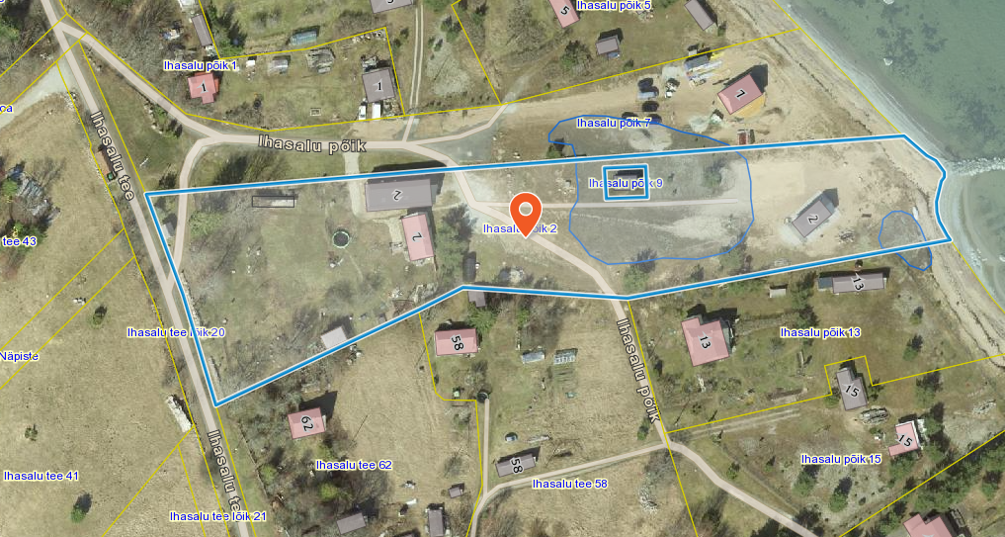
Joonis 9. Roosa merikanni kasvukohad (Maa-ameti geoportaali looduskaitse teemakaart).

3.6 Ajaloolise, kultuurilise või arheoloogilise väärtusega maastikud ja kohad

Planeeringualal ning selle läheduses puuduvad ajaloolised, kultuurilised ning arheoloogilise väärtusega objektid.

4. Tegevusega eeldatavalt kaasnev mõju
4.1 Mõju pinnasele

Ehitamise käigus avaldatakse pinnasele olulist negatiivset mõju. Mõjud on lokaalsed, lühiajalised ja pöördumatud (hoonete, tehnovõrkude rajamine). Mõju kasvupinnasele on oluline, kuid negatiivset mõju kasvupinnasele saab vähendada kasvupinnase eemaldamisega, ladustamisega kuhilates ja selle hilisema kasutamisega haljastustöödel. Kaevanditest eemaldatud pinnast saab kasutada (sõltuvalt materjalist) osaliselt kohapeal täite- ja tasandustöödel. Kaevanditest eemaldatud pinnase koguste ja hilisema käitlemise kohta info puudub. Täpne mõju suurus ja ulatus ei ole teada, kuid see ei ole oluliselt negatiivne. Tööde käigus võib sõltuvalt kaevetööde sügavusest, ilmastikutingimustest ja kasutatavast tehnoloogiast, ehitusaladele koguneda sademe- ja pinnavett. Kui liigvee kogumisel ja ärajuhtimisel jälgitakse reostamise vältimiseks seadmete ja masinate ning keskkonnale ohtlike ainete hoidmise ja kasutamise nõudeid, on oht looduskeskkonna reostamiseks väike.

Ihasalu põik 2 maaüksusel on registreeritud võõrliigi karuputke koloonia (HA061). Esmakülastus oli 2017. aastal. Keskkonnaametil olemasoleva info kohaselt tegeleb sealse karuputke koloonia tõrjega maaomanik. Kuigi Maa-ameti kaardil on kasvukoha kohta öeldud, et see on hävinud, püsib võõrliigi seemnepank mullas vähemalt 10 aastat. Seega on igasugune pinnase liigutamine koloonia alal keelatud, et seemned ei leviks. Kui koloonia alal on vajalik rasketehnikaga liikumine ja/või pinnase liigutamine, tuleb eelnevalt konsulteerida Keskkonnaametiga, et välistada karuputke levitamine. Samuti tuleb maaomanikul jätkata koloonias taimede iga-aastase tõrjumisega.

4.2 Mõju veestikule

Planeeringuala ei asu ÜVK piirkonnas. Planeeringualaga külgnevale kinnistule, Ihasalu põik 7, rajati 2023.aastal 90 m sügavune puurkaev nr PRK0070207, mis rajati ümberkaudsete kinnistute olme-ja joogivee tarbeks. Ihasalu põik 9 kinnistule kavandatava elamu veevarustus lahendatakse Ihasalu põik 7 kinnistul asuvast puurkaevust. Tekkivad reoveed tuleb suunata kas kinnisesse kogumismahutisse või omapuhastisse. Planeeringuala asub hästi kaitstud põhjaveega alal. Omapuhasti ja imbsüsteemi kasutamisel, peab heitvee immutussügavus olema aasta ringi hinnanguliselt vähemalt 1,2 m ülalpool põhjavee kõrgeimat taset ning jääma hinnanguliselt 1,2 m kõrgemale aluspõhja kivimitest. Antud kinnistul asub aluspõhi üle 50 m sügavusel, seega immutussügavuse osas probleemi ei teki.

Tuleb jälgida, et töid teostatakse tehniliselt korras seadmetegea ning õigete töövõtetega. Ehitustegevus mõjutab pinnavett põhiliselt kaevetegevuse ja sõidukitestmehhanismidest lekkida võivate ohtlike ainete läbi. Peamine võimalikku pinnavee reostamist leevendav meede on sobiva kaevetööde aja valimine – parim aeg kaevetööde tegemiseks on sademetevaesel perioodil. Tugevate sadude ajaks tuleks kaevetööd peatada. Teine võimaliku mõju allikas on ehitustöödega seotud mehhanismid. Seadmete juures võib ette tulla rikkeid, mille tulemusena võib keskkonda sattuda masinaõli ja kütust. Selle ohu vältimiseks tuleb tagada, et kasutatavad seadmed-mehhanismid oleksid tehniliselt korras. Samuti tuleb tagada reostustõrje vahendite olemasolu, millega saab kiiresti peatada reostuse levikut ning koguda kokku väiksem reostus (saepuru, absorbent, labidad, kogumiskonteiner jne.). Nende nõuete täitmisel on pinna- ja põhjavee reostumise oht väike. Nii on võimalik ehitusaegseid mõjusid minimeerida.

Eelistada tuleb lahendusi, mis võimaldavad sademeveest vabaneda selle tekkekohas, vältides sademevee reostumist. Veeseaduse § 129 lg-s 3 ei käsitleta sademeveest vabanemiseks kasutatavaid looduslähedasi lahendusi (nagu rohealasid, viibetiike, vihmaaedasid, imbkraave ja muid lahendusi, mis võimaldavad sademeveest vabaneda eelkõige maastikukujundamise kaudu, vältides sademevee reostumist) sademevee suublasse juhtimisena. Sademeveest vabanemiseks kaaluda just eelnimetatud looduslähedasi lahendusi. Planeeritu kavandamisega ei kaasne eeldatavalt olulist mõju põhja- ja pinnaveele.

Planeeringualale ulatuvad Kaberneeme lahest tulenevad kitsendused. Ihasalu põik 2 kinnistu on hoonestatud ning sinna hoonestust juurde ei kavandata. Ihasalu põik 9 kinnistul asub käesoleval ajal saun ning soovitakse muuta kinnistute vahelisi piire ning Ihasalu põik 9 kinnistule ehitusõigust. Hoonestuse saab kinnistule kavandada selliselt, et see jääb välja ranna ehituskeeluvööndist.

4.3 Mõju kliimale

Kavandatava ehitustegevusega kaasneb ehitusmaterjalide tootmine ja tarbimine, mille käigus emiteeritakse muuhulgas õhku kasvuhoonegaase. Arvestades tegevuse mahtu ei ole oodata sellest tingituna olulist mõju kliimamuutustele. Kavandatava tegevuse kasutusetapis toimub liikluse ja inimeste arvu suurenemine antud alal, kuid otseselt ei ole tegu autode või inimeste arvu suurenemisega, vaid ümberpaiknemisega, mis summaarset kasvuhoonegaaside kogust ei suurenda. Hoone kasutusega kaasneb energia tarbimine nii kütte- kui elektrilahendustes. Arvestades tegevuse mahtu ei ole oodata sellest tingituna olulist mõju kliimamuutustele.

4.4 Müra, vibratsiooni, valguse ja õhusaaste mõju, sh lõhn ja kiirgus

Detailplaneeringu elluviimisega kaasnevad mõjud on seotud uute hoonete ehitamisega ning võimalikud mõjud on eelkõige ehitusaegsed ajutised häiringud (nt ehitusaegne müra, vibratsioon) ja nende ulatus piirneb peamiselt planeeringuala ja lähialaga. Hilisema vibratsiooni kohta eelhinnangu tegemisel teave puudub.
Ehitusmüra piirväärtusena rakendatakse elamualadel kella 21.00 – 7.00 asjakohase mürakategooria tööstusmüra normtaset- päeval 50 dB ja öösel 40 dB. Alus keskkonnaministri 16.12.2016 nr 71 „Välisõhus leviva müra normtasemed ja mürataseme mõõtmise, määramise ja hindamise meetodid”. Hoonete projekteerimisel lähtuda Eesti Standard EVS 842:2003 „Ehitise heliisolatsiooninõuded. Kaitse müra eest“.

Tegevusega ei tohi ületada õhukvaliteedi tasemete piirväärtusi, mis on välja toodud keskkonnaministri 27.12.2016 määruses nr 75 „Õhukvaliteedi piir- ja sihtväärtused, õhukvaliteedi muud piirnormid ning õhukvaliteedi hindamispiirid“. Piirkonna ehitamise käigus võib tekkida mõningane negatiivne mõju tahkete osakeste (tolm) osas, mis on ajutine ja lokaalne ning edaspidi hoonete ekspluatatsiooniperioodil kütteseadmetest tulenevalt.

Õhusaaste on tõenäoline ehitustegevuse protsessis ehitusmasinate kasutuse tõttu. Peamiseks õhusaaste allikaks võib olla hoonete soojavarustus, mille lahendamisel kaaluda keskkonnasäästlikke tehnoloogiaid. Detailplaneeringu elluviimisega kaasnevad mõjud (õhusaaste, valgusreostus, müra, vibratsioon), mis võivad tekitada ohtu inimese tervisele ei suurene määral, mida saab pidada oluliseks. Samuti on õnnetuste esinemise tõenäosus väike. Kiirguse osas ei ole muutusi ette näha.

4.5 Jäätmekäitlus ja energiamahukus

Ehitustegevuse käigus tekib väga erinevas koguses jäätmeid. Osa neist saab kasutada kohapeal, osa suunata uuesti kasutusse ja osa läheb utiliseerimisele. Olmejäätmeid tekib ehitustegevuse käigus eeldatavalt vähe. Tekkivate jäätmete koguseid ei ole teada. Hoonete kasutamisel tekivad eeldatavalt põhiliselt pakendijäätmed ja olmejäätmed. Ehitusega kaasnevad jäätmed viiakse taaskasutusse. Oluline mõju puudub. Jäätmete kogumise, veo, hoidmise, taaskasutamise ja kõrvaldamise korraldus, nende tegevustega seotud tehnilised nõuded ning jäätmetest tervisele ja keskkonnale põhjustatud ohu vältimise või vähendamise meetmed on sätestatud valla jäätmehoolduseeskirjaga. Konkreetsed tegevused on välja toodud jäätmehoolduseeskirjas. Tegevuse jäätmete- ja energiamahukust on võimalik piirata kasutades parimaid võimalikke tehnoloogiaid. Nõuetekohasel käitlemisel ei ületa jäätmetest tekkinud mõju eeldatavalt piirkonna keskkonnataluvust.

4.6 Mõju inimese tervisele või keskkonnale, avariiolukorrad

Planeeritava elluviimisega ei kaasne eeldatavalt ohtu inimese tervisele või keskkonnale, sh ei muutu õnnetuste esinemise tõenäosus.

Detailplaneeringu elluviimise järgselt täiendavate avariiolukordade tekkimist ette ei ole näha. Oht inimese tervisele avaldub hoonete rajamise ehitusprotsessis. Õnnetuste vältimiseks tuleb kinni pidada ehitusprojektis ning tööohutust määravates dokumentides esitatud nõuetest. Ehitusprotsessis tuleb kasutada vaid kvaliteetseid ehitusmaterjale ning ehitusmasinaid tuleb hooldada, et vältida võimalikku keskkonnareostust nt lekete näol. Töötajad peavad olema spetsiaalse hariduse ja teadmistega. Nii on võimalik vältida ka ohtu keskkonnale, mis võib tekkida, kui töötajad ei ole kompetentsed.

Detailplaneeringu elluviimise järgselt on võimalik, et esineb avariiolukordasid, mille tulemusena reostub või saastub pinnas, pinnavesi, põhjavesi, õhk. Võimalikud avariiolukorrad ja nende vältimise meetmed või nende korral käitumise lahendused on vajalik planeerimismenetluses läbi kaaluda. Reostusohtu pinnasele, pinna- ja põhjaveele võib põhjustada mõni suurem ja pikemaajaline avarii reoveetrassidega.

4.7 Mõju suurus ja ruumiline ulatus sh geograafiline ala ja eeldatavalt mõjutatav elanikkond

Nii maakonnaplaneeringu kui ka Jõelähtme valla koostatava üldplaneeringu kohaselt tuleb olemasolevaid asustusalasid tihendada ja laiendada. Planeeringuala asub tiheasustusalal ning kavandatu sobib olemasolevasse keskkonda.

4.8 Eeldatavalt mõjutatava ala väärtus ja tundlikkus, sh looduslikud iseärasused, kultuuripärand ja intensiivne maakasutus

Planeeringuala on ka praegu hoonestatud. Soovitakse muuta kinnistute vahelisi piire ning lisada üks elamukoht Ihasalu põik 9 kinnistule.
Kavandatav tegevus ei avalda eeldatavalt olulist mõju ala väärtusele ja tundlikkusele.

4.9 Mõju kaitstavatele loodusobjektidele ja Natura 2000 võrgustiku alale
Planeeringualal asub III kaitsekategooria liik roosa merikanni kaks kasvukohta (Ameria martima, KLO9341587, KLO9341588). Viimased kinnitatud vaatlused on tehtud 25.09.2019 ning esimese kasvukoha (KLO9341587) osas on hinnatud, et taime asub piirkonnas väga ohtralt isegi massiliselt ning teise kasvukoha (KLO9341588) osas leidub taime ohtralt. Roosa merikann kasvab ca 2000 m² suurusel alal ning kasukohad jäävad osaliselt ka Ihasalu põik 7 ning Ihasalu põik 13 kinnistule. Roosa merikann on tinajuureliste sugukonda kuuluv taim ning on Eesti ohustatud liikide punase nimestiku (2008) andmetel ohulähedases seisus. Talle kõige sobilikumaks elupaigaks on niidutaimkond, mille hävimine (hoolduseta, võsastuma jätmine) on üheks suurimaks ohuteguriks. Lisaks ohustab roosat merikanni tallamine, kaevandamine, põllumajanduslik ning ehitustegevus. Roosa merikann õitseb juunist augustini. Kuna viimane kinnitatud vaatlus on tehtud 2019.aastal, siis tuleb planeeringu koostamise käigus teha inventuur hindamaks taimede arvukust ning kasvuala. Uue hoonestuse rajamine Ihasalu põik 9 kinnistule tuleb kavandada lähtuvalt teostatud inventuurist ning võimalik, et ainuvõimalus on kavandada hoonestus väljapoole taime kasvukohta. Kuna taime ohuteguriks on ka kaevamine, siis tuleb hoonestuse kommunikatsioonid kavandada selliselt, et kaevatav ala läbiks võimalikult väikeses ulatuses roosa merikanni kasvukohta. Samuti ei tohi roosa merikanni kasvukohas maapinda tõsta juurdeveetava kasvupinnasega, vaid jätta see looduslikuks, nagu see praegu on. Planeeringualal tuleb ehitustegevuse läbiviimisel ning edaspidise elutegevuse raames juhinduda looduskaitseseaduse § 55 lg-s 8 sätestatud isendi kaitsest.
Planeeringuala piirist ca 150 m kaugusel asub I kaitsekategooria liigi elupaik ning ca 350 m kaugusele jääb lähim I kaitsekategooria liigi püsielupaik. Merikotkas on väga tundlik pesitsusaegse häirimise suhtes ja võib kurna hüljata ühekordse häirimise tulemusena. Kuna hoonete ehitamisega kaasnevad ehitusaegne müra ja vibratsioon, siis on soovituslik mürarikkaid tegevusi planeerida väljapoole pesitsusperioodi (pesitsusperiood 15.02-31.07).

4.10 Mõju võimalikkus, kestus, sagedus ja pöörduvus, sealhulgas kumulatiivne ja piiriülene mõju

Mõjutatav elanikkond on seotud planeeringuala kontaktvööndiga.
Planeeringuala läheduses on kehtivad või koostamisel järgmised detailplaneeringud:
- Ihasalu küla Suurekivi 1 maaüksuse detailplaneering (kehtestatud Jõelähtme Vallavalitsuse 02.11.2017 korraldusega nr 933);
- Ihasalu küla Näpiste V maaüksuse detailplaneering (kehtesatud Jõelähtme Vallavolikogu 16.06.2016 otsusega nr 339).

Juurdepääs planeeringualale on munitsipaalomandis olevalt Ihasalu põik teelt. Avariiolukordades esineda võivate mõjude ilmnemise tõenäosus oleneb sellise olukorra võimalikkusest. Õigete töövõtete ja tänapäevase tehnika kasutamisel ning ohutusnõuete järgimisel on nende esinemise tõenäosus väike. Kavandataval tegevusel puudub eeldatavalt piirülene mõju.

5. Asjaomaste asutuste seisukohad

KeHJS § 33 lg 6 kohaselt on KSH algatamise vajalikkuse kohta küsitud arvamust Keskkonnaametilt. Keskkonnamet esitas oma seisukohad 06.03.2024 kirjaga nr 6-5/24/2731-2. Lähtudes kavandatavast tegevusest, selle asukohast ning teadaolevast informatsioonist, on Keskkonnaamet asjaomase asutusena seisukohal, et planeeritava tegevusega ei kaasne eeldatavalt olulist keskkonnamõju (KeHJS § 2² mõistes) ning keskkonnamõju strateegilise hindamise algatamine ei ole eeldatavalt vajalik.
KeHJS § 33 lg 6 kohaselt on KSH algatamise vajalikkuse kohta küsitud arvamust Regionaal- ja Põllumajandusministeeriumilt, kes esitas oma seisukohad seisukoha 08.02.2024 kirjaga nr 14-3/439-1. Lähtudes esitatud materjalidest on Regionaal- ja Põllumajandusministeerium seisukohal, et detailplaneeringu KSH menetluse algatamine ei ole otstarbekas, kui KSH eelhinnangus on põhjendatult leitud, et kavandatud tegevusega tõenäoliselt ei kaasne olulist keskkonnamõju.

6. Kokkuvõte

Arvestades planeeringuala lähiümbrust ja keskkonnatingimusi ning asjaolu, et Ihasalu põik 9 kinnistule kavandatava elamu rajamisega kaasnevad mõjud on eeldatavalt väikesed ning jäävad planeeringuala ning selle lähinaabrite ulatusse, ei kahjusta inimeste tervist, vara, ei põhjusta keskkonnas olulisi pöördumatuid muudatusi ega ületa eeldatavalt piirkonna keskkonnataluvust, võib keskkonnamõju strateegilise hindamise jätta algatamata. Siiski tuleb planeeringualal teostada roosa merikanni kasvukoha inventuur ning tulenevalt inventuuri tulemustest kavandada hoonestus selliselt, et see võimalikult vähe mõjutaks taime kasvukohta. Mürarikkaid tegevusi on soovitav planeerida väljapoole I kaitsekategooria liigi pesitsusperioodi (pesitsusperiood 15.02-31.07). Ihasalu põik 2 kinnistul oleva karuputke hävinud koloonia alal on pinnase liigutamine keelatud, et seemned ei leviks. Kui koloonia alal on vajalik rasketehnikaga liikumine ja/või pinnase liigutamine, tuleb eelnevalt konsulteerida Keskkonnaametiga, et välistada karuputke levitamine. Samuti tuleb maaomanikul jätkata koloonias taimede iga-aastase tõrjumisega.
Keskkonnatingimustega arvestamine on võimalik planeerimisseaduse § 126 lõike 1 punkti 12 kohaselt detailplaneeringu menetluse käigus.

7. Eelhinnanguga tutvumise aeg ja koht

Eelhinnang kuulub detailplaneeringu vastuvõtmise ja avalikustamise materjalide hulka ning eelhinnanguga on võimalik tutvuda detailplaneeringu materjalide väljapaneku juures.

Koostaja:
Mailis Ental
keskkonnanõunik

